Pressemitteilung
Kontakt
Marco Michels
Pressebeauftragter
Tel +49 641 58174-27
marco.michels.external@weiss-technik.com

Claudia Lorch
Market Manager Life Science
Tel +49 6408 84-6760
claudia.lorch@weiss-technik.com

Weiss Klimatechnik GmbH
Greizer Straße 41-49
35447 Reiskirchen
Deutschland
www.weiss-technik.com

weisstechnik® stattet OP-Säle der Asklepios Orthopädischen Klinik Hohwald mit Partikelüberwachung und Chirurgischer Rauch-Absaugung aus

Reiskirchen, 2. Mai 2019. Der OP-Bereich der Asklepios Orthopädischen Klinik Hohwald wurde neu gebaut. Dabei waren dem Klinikbetreiber Asklepios die Nachhaltigkeit der Technik sowie die Schaffung sicherer und ergonomischer Bedingungen für Patienten und das medizinische Personal besonders wichtig. Aus diesem Grunde hat sich der Betreiber für TAV-Reinluftdecken mit kontinuierlichem Partikelmonitoring und Chirurgischer Rauch-Absaugung von weisstechnik entschieden.

Renommierte Spezialklinik in der Sächsischen Schweiz
Die Asklepios Orthopädische Klinik Hohwald gehört mit 101 Betten zu den führenden Einrichtungen für Orthopädie und Endoprothetik in Deutschland und verfügt über ein eigenes Wirbelsäulenzentrum. Bei der Planung von zwei neuen OP-Sälen sollte eine moderne und sichere technische Ausstattung auch zur Energie-Einsparung beitragen. Marc Eisele, Fachbereichsleiter Medizintechnik im Konzernbereich Architektur und Bau bei Asklepios, erklärt hierzu: „Wir haben uns für eine Vindur® Laminar Flow Decke von weisstechnik mit einem System zur Überwachung der Luftqualität entschieden. Durch das kontinuierliche Partikelmonitoring und die bedarfsgerechte Regulierung der Luftmenge erwarten wir eine deutliche Energieeinsparung.“

Leistungsstarke OP-Reinlufttechnik für minimale Keimbelastung
In enger Zusammenarbeit mit den Asklepios Planern haben die Spezialisten von weisstechnik die Reinlufttechnik für die neuen OP-Säle bedarfsgerecht ausgelegt und realisiert. Kernstück sind dabei Vindur Laminar Flow Reinluftdecken mit turbulenzarmer Verdrängungsströmung (TAV). Diese erfüllen alle Anforderungen der DIN 1946-4 Raumluftklasse Ia und sichern die dauerhaft zuverlässige Reinluftversorgung. Unter dem großen Luftauslass wird ein Reinluftschirm erzeugt, der Patient, OP-Personal und Instrumente sicher von der Umgebung abschirmt. Das Eindringen von Keimen in das OP-Feld wird zuverlässig verhindert, die Keimbelastung im sensiblen Bereich auf ein Minimum reduziert.

Erhöhte Sicherheit und reduzierter Energieverbrauch dank CPM
Um die Sicherheit für Patienten weiter zu erhöhen, ist die TAV-Decke zusätzlich mit einem Continuous Particle Monitoring (CPM) System ausgestattet. Diese ebenso innovative wie einfache Lösung misst und archiviert die Partikelzahl im OP-Schutzfeld nahe eines Instrumententisches in Echtzeit und visualisiert die Belastung auf einem Display. Steigt die Belastung auf mehr als 100 Partikel/cft (ISO Klasse 5), wird die zugeführte Luftmenge automatisch solange erhöht, bis der Wert wieder im grünen Bereich ist. Die Kombination von kontinuierlicher Überwachung und automatischer Steuerung bietet dem Betreiber klare Vorteile. So ermöglicht das Partikelmonitoring den Flow auch tagsüber auf einem Minimalwert zu halten und die Luftmenge nur bei erhöhter Partikelmenge anzuheben. An Wochenenden kann die Anlage sogar komplett herunter gefahren werden. Das CPM System überwacht den Saal weiter und zeigt nach dem Herauffahren an, wann dieser wieder einsatzbereit ist. Um herauszufinden, wie viel Energie die neue Technik einspart, hat Asklepios ein Vergleichsprojekt gestartet: Über 36 Monate werden zwei gleich ausgestattet OP-Säle mit den neuen TAV-Decken genutzt, einer mit CPM System, einer ohne.

Luftschleier statt Glasschürzen
Eine Problem bei bestehenden TAV-Decken sind Luftleitschürzen aus Glas, die die Reinluft nach unten leiten, um einen genügend großen Schutzbereich zu gewährleisten. Diese können beispielsweise mit den Tragarmen von OP-Leuchten oder fahrbaren C-Bögen kollidieren. Herabfallende Glassplitter sind für Patienten und OP-Personal gefährlich und können den OP-Betrieb behindern. Um dies zu vermeiden, setzt die Hohwald Klinik eine weitere Innovation aus dem Hause weisstechnik ein: Anstelle von Glas sind die TAV-Decken mit speziellen Luftschlitz-Auslässen ausgestattet. Diese erzeugen einen Luftschleier, der die Turbulenzarme Verdrängungsströmung hocheffektiv nach unten leitet und damit den gewünschten Schutzbereich erzeugt.

Chirurgische Rauch-Absaugung erstmals fest installiert
Um die Gesundheitsgefahr durch Chirurgischen Rauch für OP-Personal und Patienten zu minimieren, wurden die Reinluftdecken überdies mit einer Chirurgischen Rauch-Absaugung ergänzt. Das fest installierte System saugt den Rauch direkt da ab, wo er entsteht und führt ihn über die Deckenversorgungseinheit in einem Schlauch in den Fortluftkanal. Marc Eisele ist mit dem System äußerst zufrieden: „Die Anlage saugt mehr als 80 % der Rauchpartikel und -gase ab und arbeitet praktisch geräuschfrei, weil der Ventilator im Maschinenraum platziert ist. Da die Chirurgen dabei die Hände frei behalten, findet das System große Zustimmung.“

Maßgeschneiderte OP-Klimatechnik aus einer Hand
weisstechnik ist ein erfahrener Partner für innovative, zuverlässige und effiziente Lösungen für Reinlufttechnik in Gesundheitsbauten. Diese werden aktuell in mehr als 9.000 OP-Räumen weltweit eingesetzt. weisstechnik bietet individuelle Systemlösungen für unterschiedlichste Anforderungen. Diese berücksichtigen neuste wissenschaftliche Erkenntnisse und erfüllen alle relevanten nationalen und internationalen Normen und Standards wie z.B. die DIN 1946-4, VDI 6022, HTM 03-01, SNIP sowie die Öko-Designrichtlinie. Das Leistungsspektrum umfasst TAV-Reinluftdecken mit Umluft-Auslass (ULA) und Filterflächendecken (FFA), Lösungen zum kontinuierlichen Partikelmonitoring und zur Absaugung von Chirurgischem Rauch sowie passend konfigurierte Klimageräte und vieles weitere mehr.

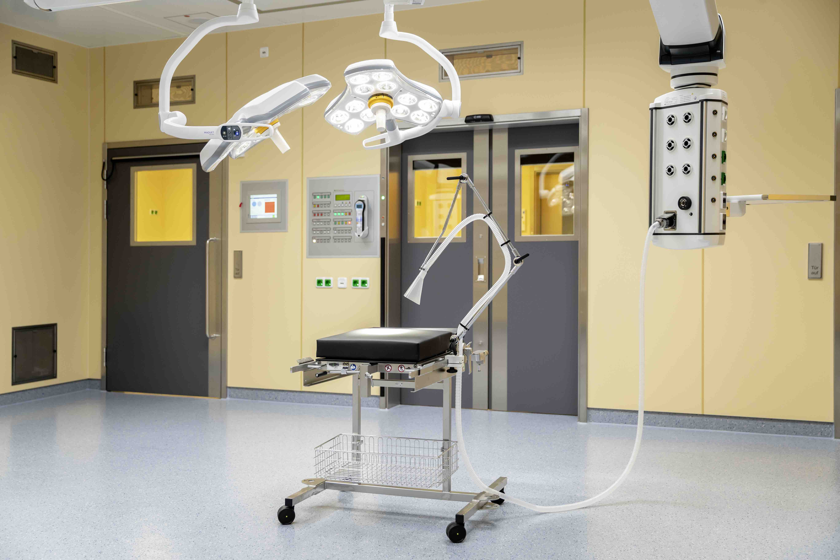
Die fest installierte Rauchabsaugung schützt Patienten und OP-Personal zuverlässig vor Chirurgischem Rauch.

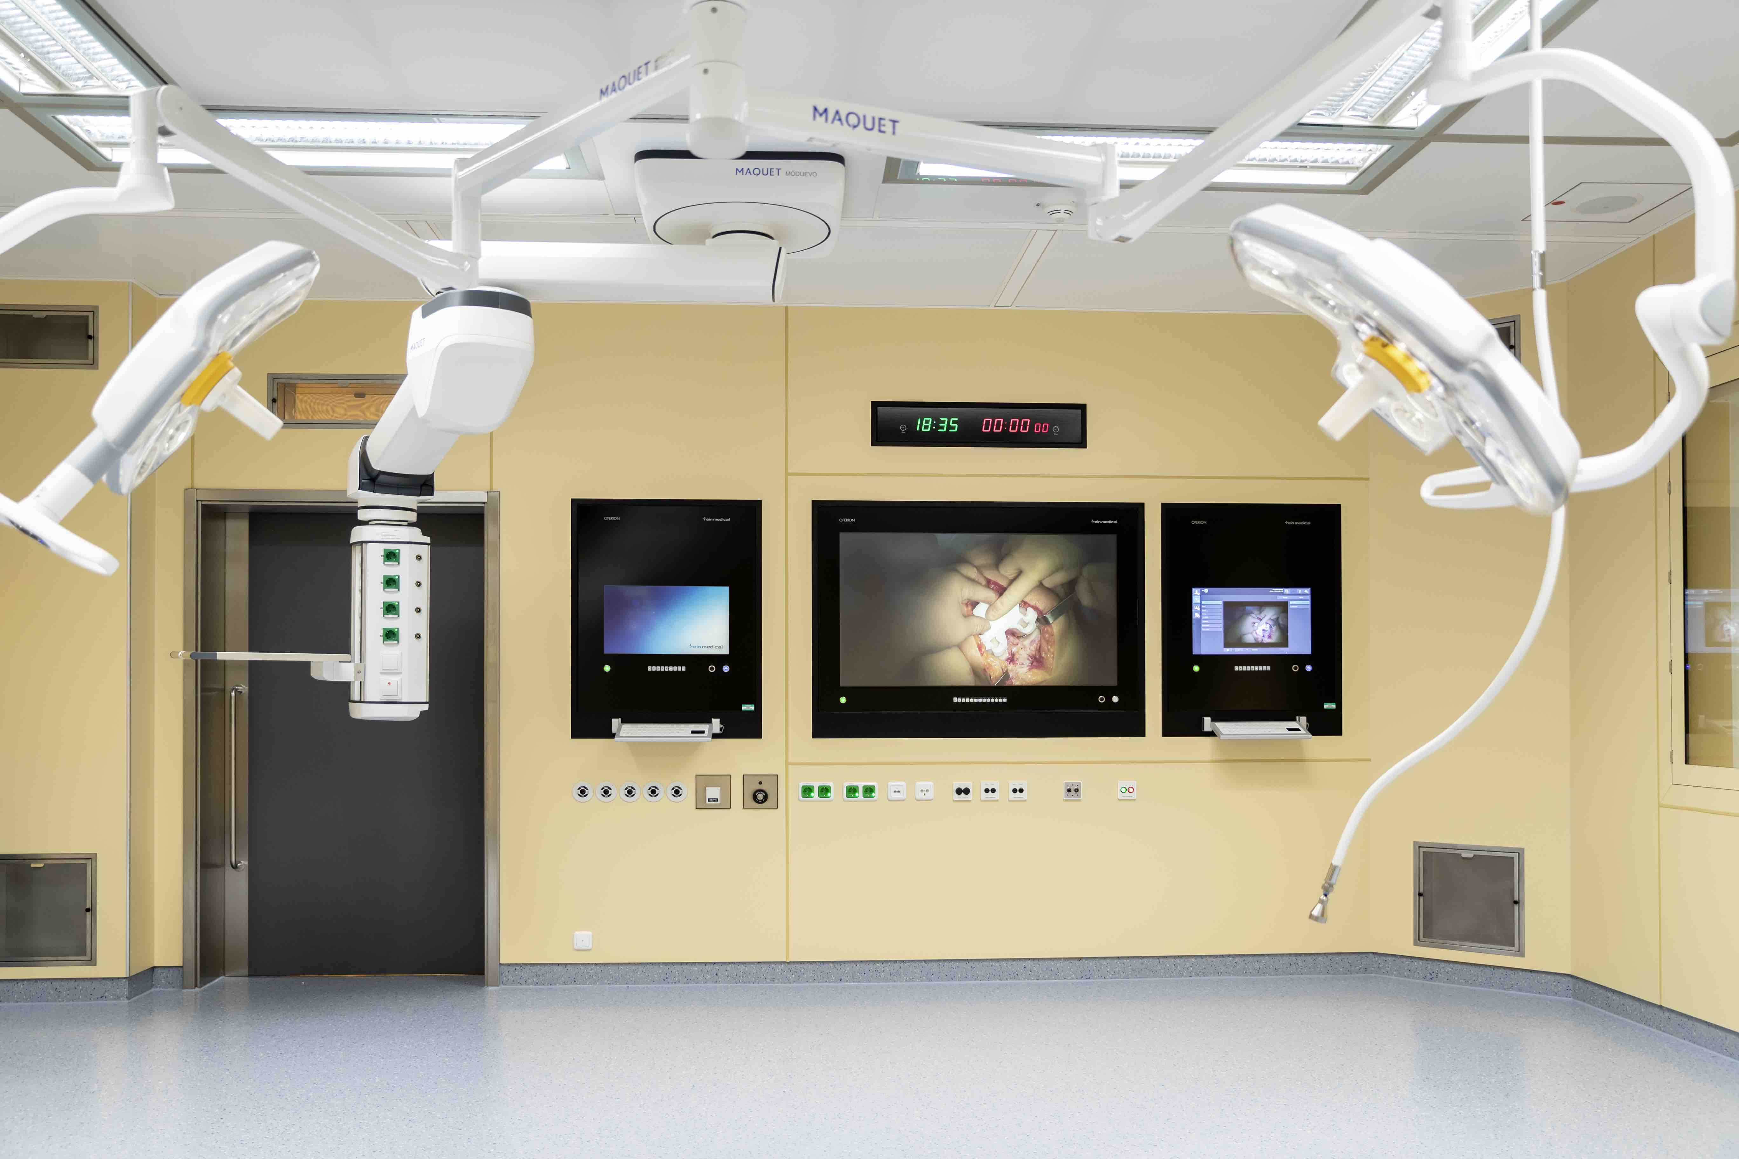
Der Ansaugschlauch für die Partikelüberwachung misst die Partikelzahl im OP-Schutzfeld nahe des Instrumententisches in Echtzeit.

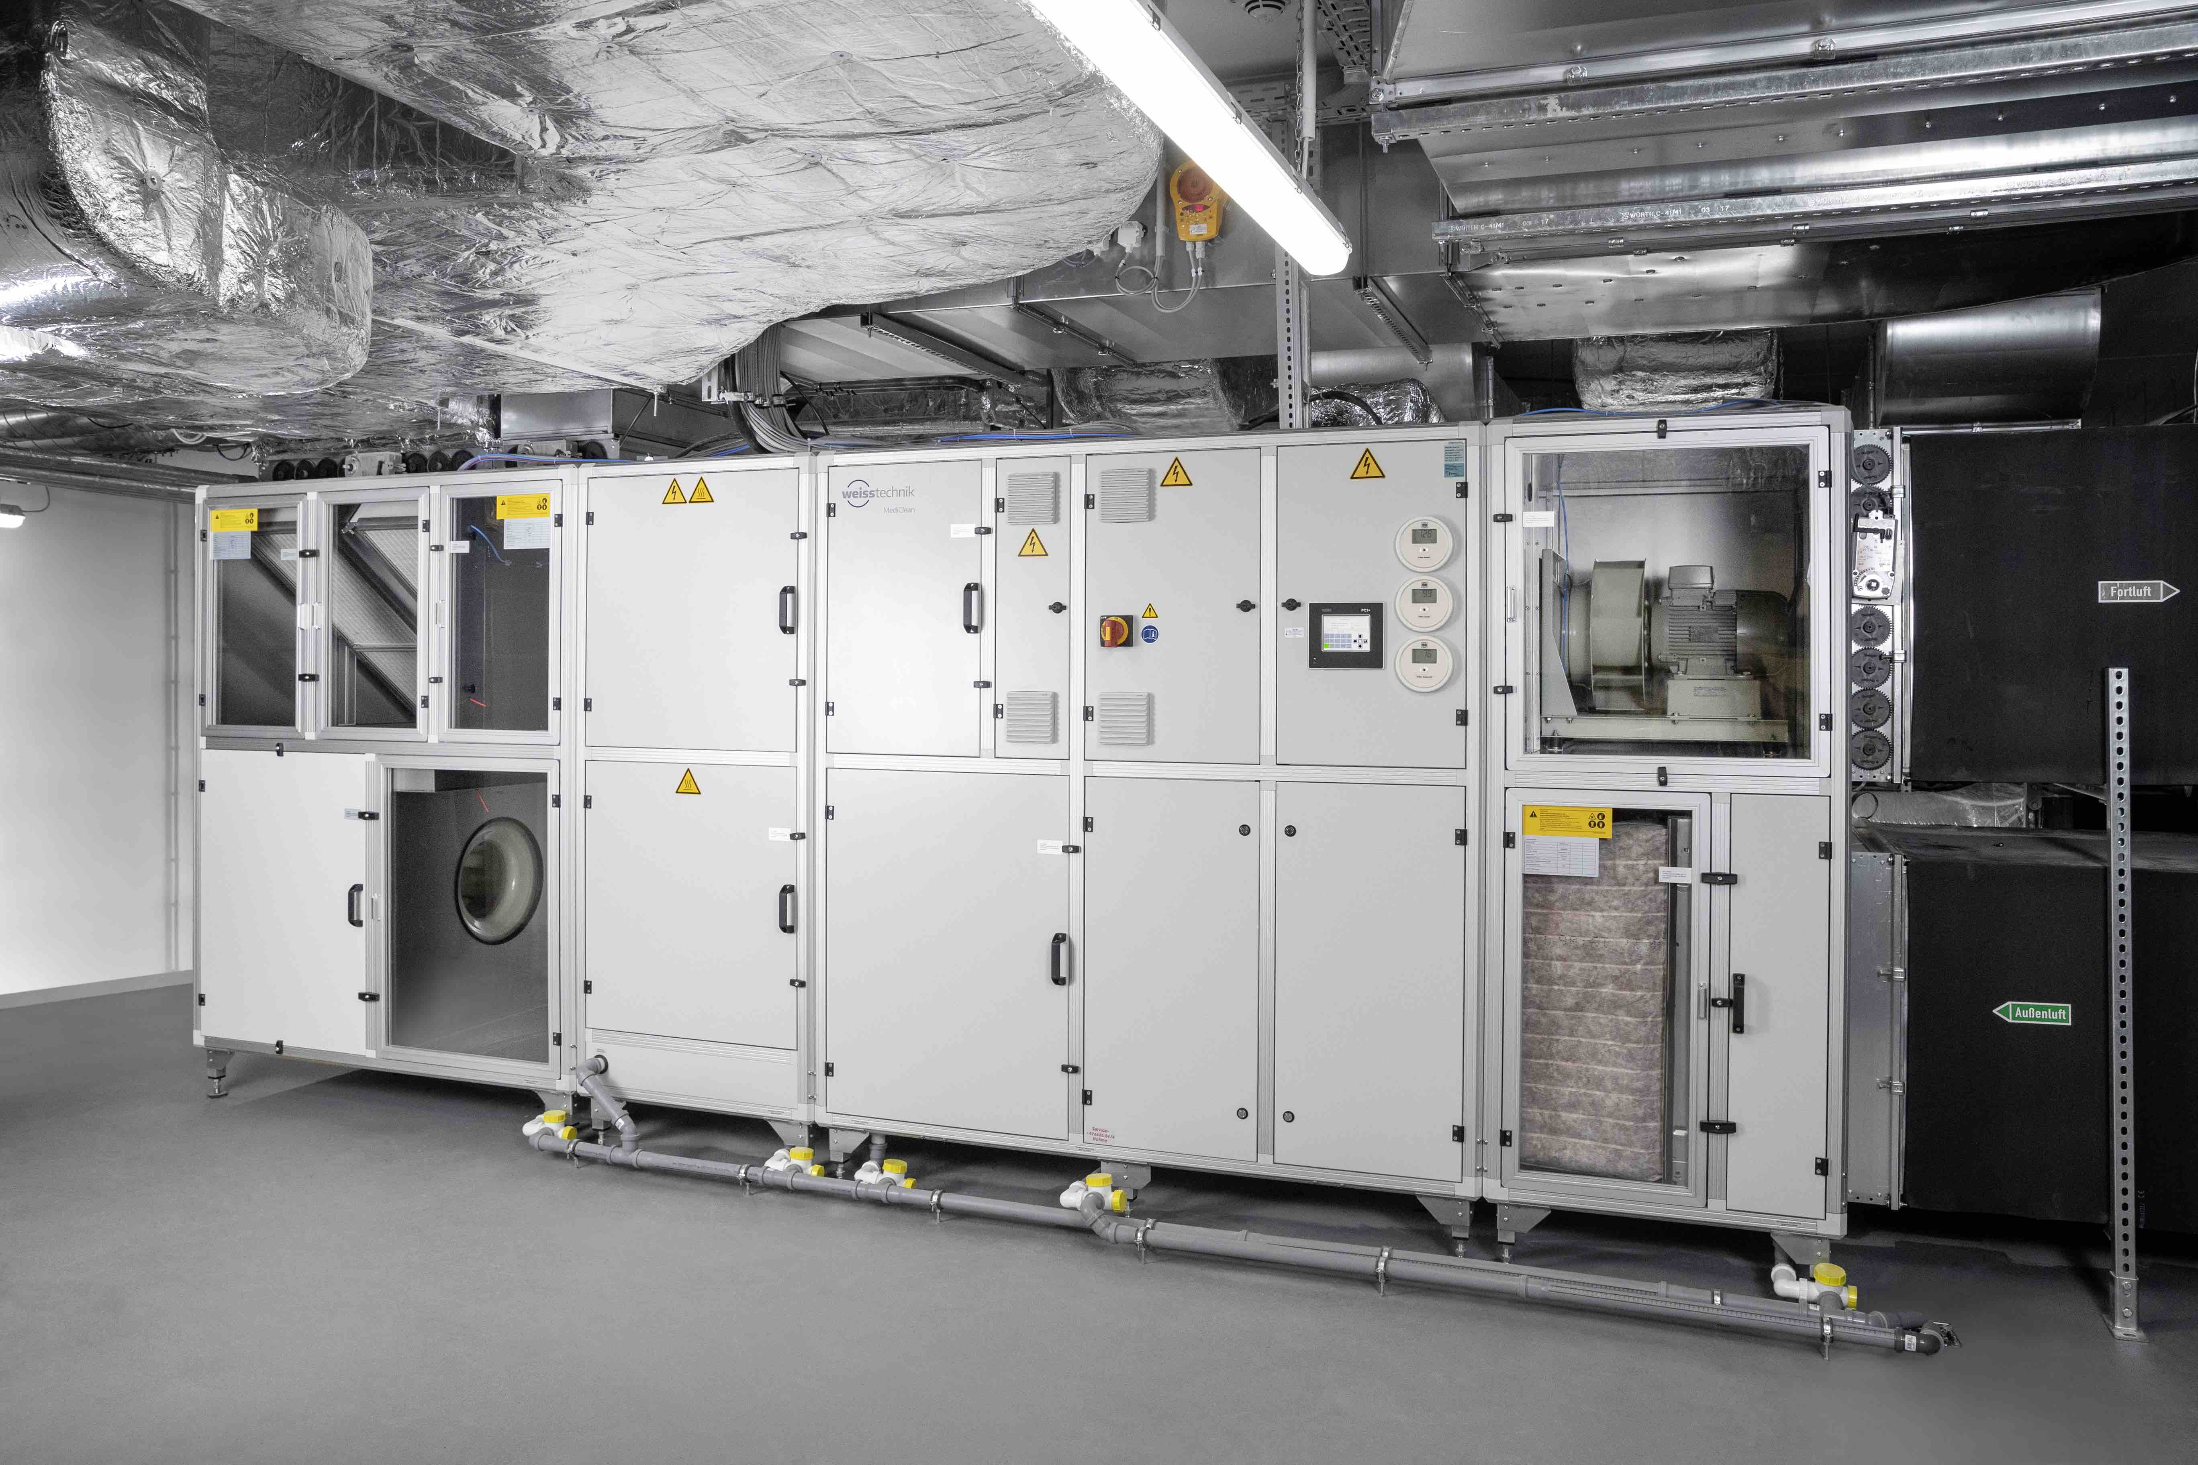
Platzsparendes und energieeffizientes Klimagerät in der Klimazentrale.
Die Weiss Technik Unternehmen
Die Weiss Technik Unternehmen bieten unter dem Slogan - Test it. Heat it. Cool it. – Lösungen, die rund um den Globus in Forschung und Entwicklung sowie bei Fertigung und Qualitätssicherung zahlreicher Produkte eingesetzt werden. Unsere Experten sorgen mit 22 Gesellschaften in 15 Ländern an 40 Standorten für Ihre optimale Betreuung sowie hohe Betriebssicherheit Ihrer Systeme. Zu den Produkten unter der Marke weisstechnik® zählen die Umweltsimulation, Wärme- und Klimatechnik sowie Containmentlösungen.
Weiss Klimatechnik bietet zuverlässige Klimalösungen überall dort, wo optimale klimatische Rahmenbedingungen für Mensch und Maschine gefordert sind: bei industriellen Fertigungsprozessen, Rein- und Messräumen, in Krankenhäusern, mobilen Operationszelten oder im Bereich der Informations- und Telekommunikationstechnologie. Als einer der führenden Anbieter professioneller Reinraum- und Klimasysteme liefern wir Ihnen effektive und energiesparende Lösungen und begleiten Sie mit unserem Fachwissen von der Planung bis zur Umsetzung Ihrer Projekte. Die Weiss Technik Unternehmen sind Teil der in Heuchelheim bei Gießen ansässigen Schunk Group. www.weiss-technik.com
Schunk Group
Die Schunk Group ist ein global agierender Technologiekonzern – mittelständisch handelnd mit einer weltweiten Business Unit-Struktur. Das Unternehmen ist ein führender Anbieter von Produkten aus Hightech-Werkstoffen – wie Kohlenstoff, technischer Keramik und Sintermetall – sowie von Maschinen und Anlagen – von der Umweltsimulation über die Klimatechnik und Ultraschallschweißen bis hin zu Optikmaschinen. Die Schunk Group hat über 8.500 Beschäftigte in 29 Ländern und hat 2018 einen Umsatz von 1,28 Mrd. Euro erwirtschaftet.
(5.623 Zeichen inkl. Leerzeichen)
Abdruck honorarfrei. Bitte geben Sie als Quelle Weiss Technik Unternehmen an.

